**Plástica 4to A, B y C**

**Seño Griselda email:** [**regina.idum@gmail.com**](mailto:regina.idum@gmail.com)

**Clase 9 Fecha 28/4**

**Colores complementarios**

**Segunda pareja: AZUL y NARANJA**

**Naranja: Color secundario. Se crea a partir de la mezcla de 2 colores primarios, amarillo y rojo**

**Azul: Color primario. No se puede crear**

Si queremos mezclar estos colores obtendremos:

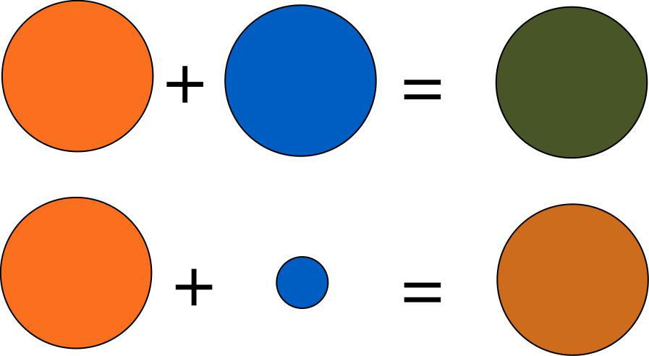Si mezclamos en igual cantidad conseguimos un neutro algo verdoso.

Como a que el naranja es más débil debemos tener cuidado de no agregar demasiado azul.

Si necesitamos, podemos conseguir un naranja más oscuro o menos brillante agregando una pizca de azul.

**Ejemplos:**

En diseño de ropa, decoración o en sus personajes de dibujos animados favoritos estas parejas de colores se tienen en cuenta para que llamen la atención, ya sea en un sólo personaje o en 2 si ambos son protagonistas.



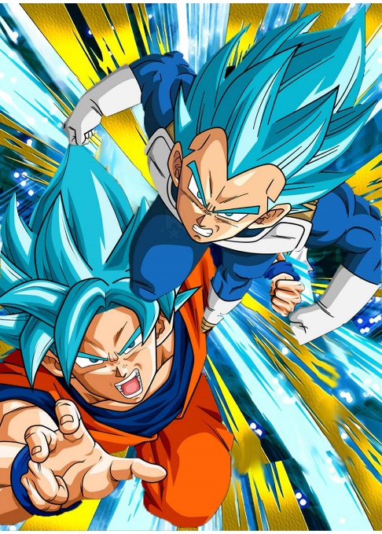



**Pinturas utilizando colores por separado y mezclando**

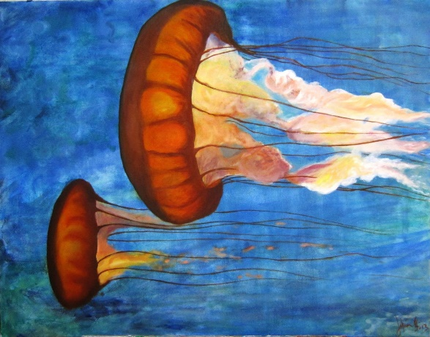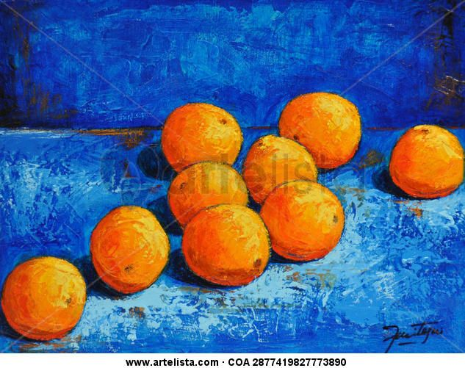

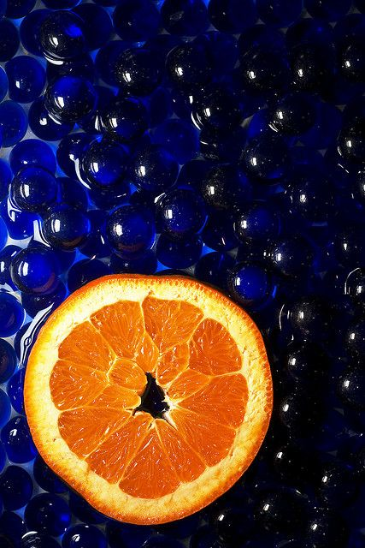**Fotografía**



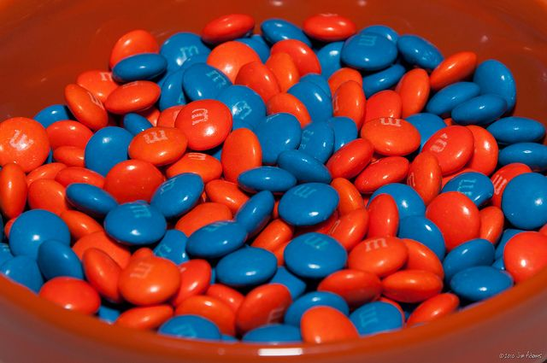

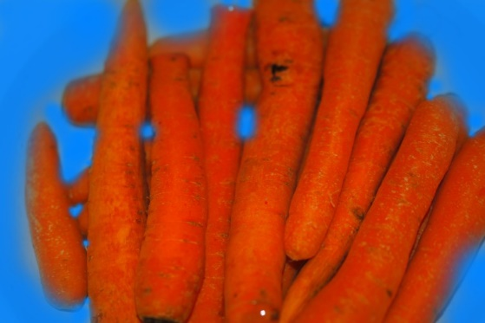

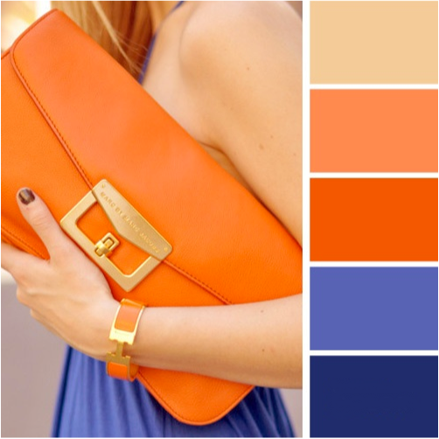

**Algunas gamas de tonos naranjas y azules que se pueden encontrar**

**Actividad:**

**Elegir una o pueden realizar ambas si quieren para divertirse en casa.**

**A) Pintar un diseño a elección utilizando esos 2 colores solamente. Se pueden mezclar o sólo utilizarlos por separado. También pueden usar fibras, lápices o papeles en caso de no tener esos colores de temperas.**

**B) Sacar una foto con objetos que tengamos en casa con estos colores o sus gamas (Es decir dentro de la gama de los azules y naranjas). Los acomodamos de una manera divertida, sacamos la foto y se envía al mail de la seño como los demás trabajos.**

**Espero que se diviertan con este trabajo. ¡Un saludo grande!**